邢台市房地产
司法拍卖估价报告

项目名称:赫成龙所有的位于邢台市桥西区（现信都区）邢煤工人村新区5号楼6层2单元11号房产（证号：冀（2018）邢台市不动产权第0010508号）的住宅用途房地产价值评估
估价委托人：邢台市信都区人民法院
估价方：河北泽丰房地产评估有限公司
估价人员：杨保兴（注册号：1320030066）
李云峰（注册号：1319970031）
估价报告出具日期：2021年1月18日
估价报告编号：冀泽估[2020]字第III-12022号

致估价委托人函
邢台市信都区人民法院：
受贵院委托，我公司秉着客观、公正、科学、独立的原则，对赫成龙名下的坐落于邢台市桥西区（现信都区）邢煤工人村新区5号楼6层2单元11号房产的住宅用途房地产进行了现场查勘，依据贵院提供的资料，确定估价对象建筑面积为74.67平方米，以2020年12月29日为价值时点，对该估价对象在强制处置目的下的市场价值进行了评估，为贵院处置该处房地产提供价值参考依据。
我公司在认真分析现有资料的基础上，结合对影响房地产市场价格因素进行分析，采用比较法进行测算，结合估价师经验，综合确定估价对象总评估价值为25.08万元（大写:人民币贰拾伍万零捌佰元整）。
特此函告

单位负责人签章：

河北泽丰房地产评估有限公司
2021年1月18日

目 录
一、估价师声明 3
二、估价假设和限制条件 4
三、估价结果报告 6
四、附 件 9

一、估价师声明
我们郑重声明：
- 注册房地产估价师在估价报告中对事实的说明是真实和准确的，没有虚假记载、误导性陈述和重大遗漏；
- 估价报告中的分析、意见和结论是注册房地产估价师独立、客观、公正的专业分析、意见和结论，但受到估价报告中已说明的估价假设和限制条件的限制；
- 注册房地产估价师与估价报告中的估价对象没有现实或潜在的利益，与估价委托人及估价利害关系人没有利害关系，也对估价对象、估价委托人及估价利害关系人没有偏见；
- 注册房地产估价师是按照有关房地产估价标准的规定进行估价工作，撰写估价报告；
5、估价人员对估价对象进行了实地查勘，并对查勘的客观性、公正性、真实性承担责任，我们对估价对象的现场查勘仅限于其外观状况，除非另有协议，我们不承担对评估对象建筑结构质量进行调查的责任。
6、没有人对本估价报告提供了重要专业帮助。
7、本估价报告依据了委托方提供的相关资料，委托方对资料的真实性负责。因资料失实造成估价结果有误的，估价机构和估价人员不承担相应的责任。
8、本报告估价结果仅作为委托方在本次估价目的下使用，不得作其他用途。凡因委托人使用估价报告不当而引起的后果，估价机构和估价人员不承担相应的责任。

二、估价假设和限制条件
1.一般假设
（1）本次估价所依据的权属、面积等资料由估价委托人提供，估价人员对其进行了审慎检查，但未予以核实，假定它们是合法、真实、准确和完整的。
（2）估价对象房地产的建筑面积及权属状况等依据《不动产权证书》确定，住宅建筑面积为74.67平方米。
（3）注册房地产估价师已对房屋安全、环境污染等影响估价对象价值的重大因素给予了关注。估价人员实地查勘时，未对其做建筑物基础、房屋结构上的测量和实验，本次估价假设估价对象能正常安全使用，无建筑物基础、结构、环境污染等方面的重大质量问题。
（4）本报告以估价委托人领勘准确性为估价前提。
（5）根据本次估价目的，本次评估不考虑估价对象原有的抵押、查封及其他他项权利对估价对象价值的影响。
2.未定事项假设
本次估价建筑物的建成年份以实际调查为准，仅在本报告中使用，不作其他任何用途使用。
3.背离事实假设
无背离事实假设。
4.不相一致假设
无不相一致假设。
5.依据不足假设
无依据不足假设。
6.估价报告使用的限制
（1）估价结论为满足全部假设与限制条件下的价值。
（2）假设房地产市场在报告有效期内没有较大波动，在报告使用有效期内如有较大波动，提醒报告使用者慎重使用本估价结果。超过有效期,或价值时点之后、有效期之内估价对象或国家经济形势、城市规划、房地产税费政策等发生变化，对估价结果产生明显影响时，委托方应及时聘请房地产评估机构对估价结果作相应调整或重新估价。
（3）本次估价未考虑政治、军事突变，国家宏观经济、政策发生重大调整，以及不可预见的重大自然灾害等不可抗力的因素对估价结果的影响。
（4）未经估价机构书面同意，本估价报告的全部或部分及任何参考资料均不允许在任何公开发表的文件、通告或声明中引用，亦不得以其他任何方式公开发表。
（5）本估价报告用途为委托方处置该处房地产提供价值参考依据，若用于其它用途，需重新进行评估。
（6）本估价报告之结果为评估范围内房地产的整体市场价格，应整体使用。估价报告书附件为报告的有机组成部分。
（7）如发现本估价报告文字或数字因校对或其他类似原因出现差错时，请通知本公司进行更正。
（8）估价报告的使用期限
本评估报告自出具之日起一年内有效，过期需另行评估或作部分调整，但市场状况变化较大时，估价报告的有效期不超过半年。

三、估价结果报告
（一）、委 托 方：邢台市信都区人民法院
（二）、估 价 方：
估价机构：河北泽丰房地产评估有限公司
资质等级：贰级
资质证号：冀建房估（邢）11号
法人代表：王成钢
地 址：邢台市桥西区中兴西大街9号
（三）、估价对象：
1、估价对象区位状况：
估价对象位于桥西区（现信都区）邢煤工人村内，3路公交车在此设有终点站，交通较便利；附近有乾圆超市邢煤店、邢台煤矿医院、邢台市二十六中、中国建设银行、中国工商银行等服务设施和机构。邢煤工人村处于邢台市桥西区南部，距市区较远，基础设施一般。
2、估价对象权益状况：
据估价对象《不动产权证书》证号：冀（2018）邢台市不动产权第0010508号复印件记载：
权利人赫成龙，共有情况单独所有，坐落桥西区邢煤工人村新区5号楼6层2单元11，不动产单元号130503 004002 GB00003 F00260016，权利类型国有建设用地使用权/房屋（构筑物）所有权，权利性质划拨/商品房，用途工业用地/成套住宅，面积共有宗地面积167746㎡/房屋建筑面积74.67㎡，使用期限---起---止。
权利其他状况：
分摊土地使用权面积：12.45㎡；
专有建筑面积：62.54㎡，分摊建筑面积：12.13㎡；
房屋结构:混合结构；
房屋总层数：6，房屋所在层：6。
3、估价对象实体状况：
估价对象楼房为混合结构，总层数为6，经现场勘查，直观评定八成新。
估价对象处于第6层,清水外墙刷涂料，楼宇对讲门，入户防盗门，一梯两户（此户为西户），户型设计为两室一厅一卫一厨，室内瓷砖地面，厨房、卫生间地面铺防滑地砖，内墙面部分贴面砖，钢窗结构封阳台。
有一配套小房，一层，铁门，未上证。
水、电、暖、天然气等基础设施齐全。
（四）、估价目的：
为委托方处置该处房地产提供价值参考依据。
（五）、价值时点：2020年12月29日
（六）、价值类型：强制处置目的下的市场价值。
（七）、估价依据：
- 《河北省邢台市信都区人民法院评估委托书》；
- （2020）冀0503执1121号之一《河北省邢台市信都区人民法院执行裁定书》；
- 估价对象《不动产权证书》复印件；
- 中华人民共和国国家标准《房地产估价规范》GB/T50291-2015；
- 估价对象现场查勘记录；
- 委托方提供的与本次估价相关的其他资料；
- 本估价机构掌握的房地产市场相关资料。
（八）、估价原则：
- 独立、客观、公正原则：
独立、客观、公正原则要求房地产估价师站在中立的立场上，评估出对各方当事人来说均是公平合理的价值。
- 合法原则：
合法原则要求房地产估价结果是在依法判定的估价对象状况下的价值。
- 最高最佳使用原则：
最高最佳使用原则要求房地产估价结果是在估价对象最高最佳使用下的价值。
- 价值时点原则：
价值时点原则要求房地产估价结果是在由估价目的决定的某个特定时间的价值。
- 替代原则：
替代原则要求房地产估价结果不得不合理地偏离类似房地产在同等条件下的正常价格。
（九）、估价方法
估价人员认真分析了所掌握的资料并进行了实地查勘，根据估价对象的特点和实际状况，采用比较法求取公开市场价值。
（十）、估价结果
估价对象建筑面积为74.67平方米，在强制处置目的下的总评估价值为25.08万元（大写:人民币贰拾伍万零捌佰元整）。

（十一）、注册房地产估价师：
姓名 注册号 签名 签名日期

杨保兴 1320030066 2021年1月18日

李云峰 1319970031 2021年1月18日

（十二）、实地查勘期：2020年12月29日
（十三）、估价作业期：2020年12月29日-2021年1月18日

四、附 件
1、估价对象照片；
2、《河北省邢台市信都区人民法院评估委托书》复印件；
3、（2020）冀0503执1121号之一《河北省邢台市信都区人民法院执行裁定书》；
4、估价对象《不动产权证书》复印件；
5、估价机构营业执照副本复印件；
6、估价机构备案证明复印件；
7、估价人员资格证明复印件。

估价对象照片
楼外观及单元口
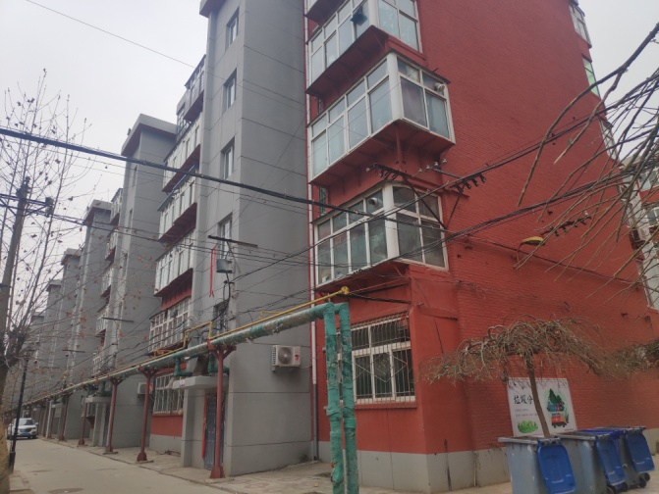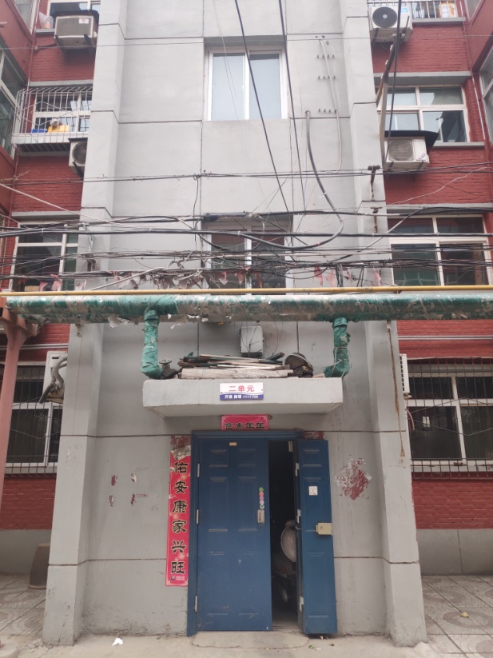
入户门及客厅
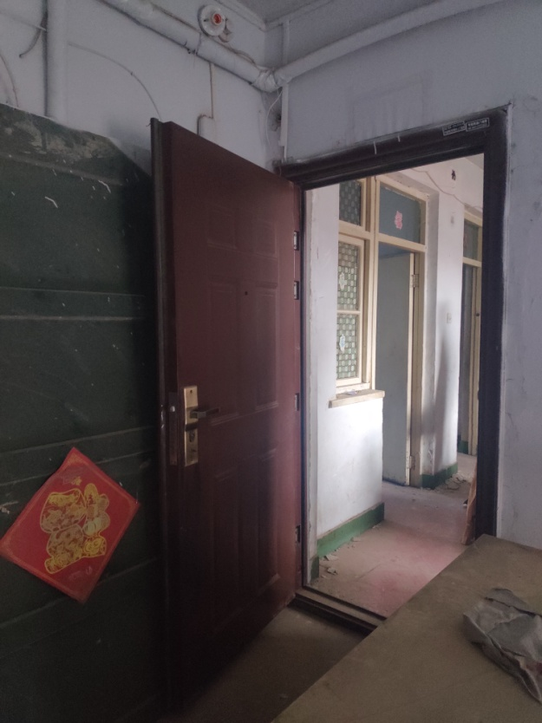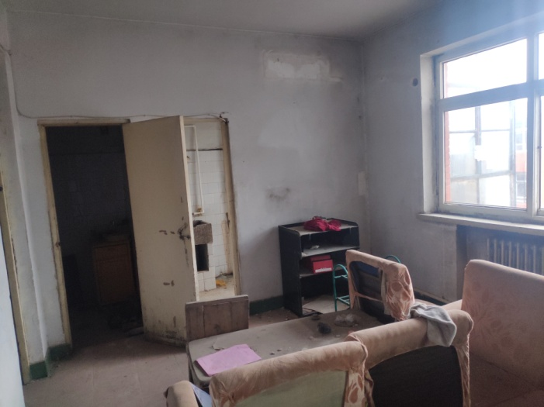

卧室
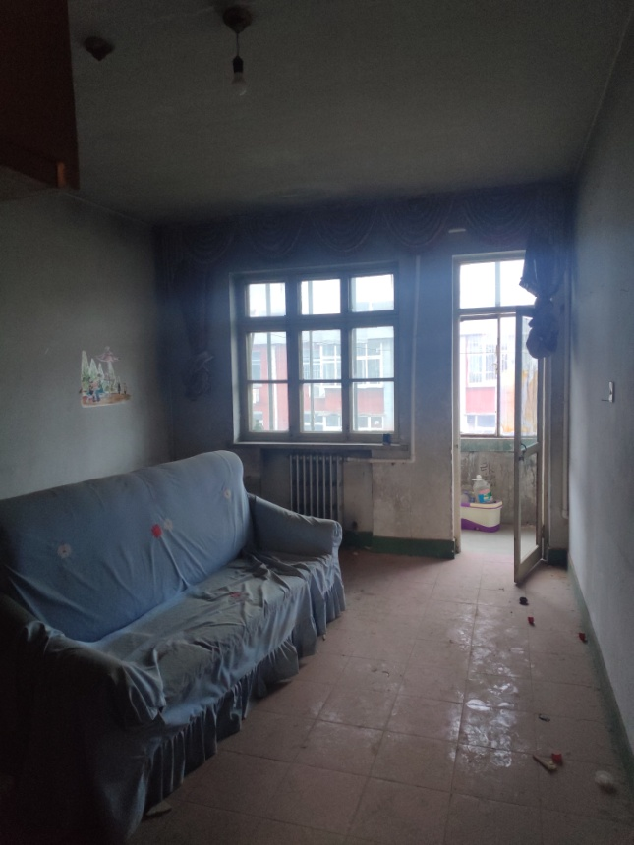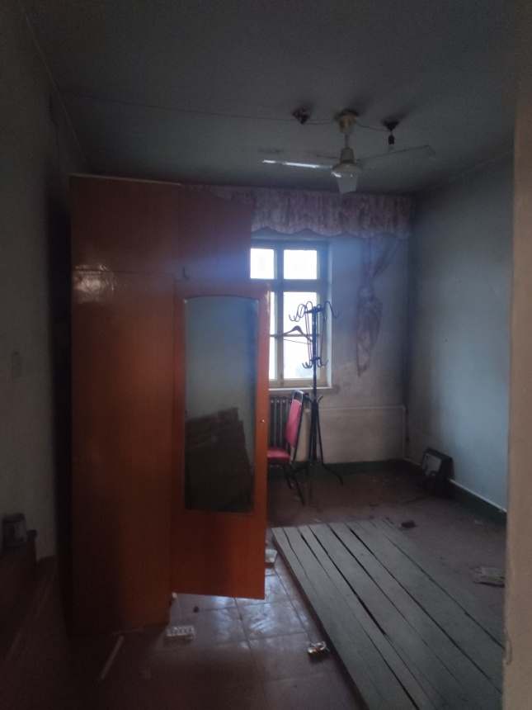
未上证小房
